ФЕДЕРАЛЬНОЕ ГОСУДАРСТВЕННОЕ АВТОНОМНОЕ ОБРАЗОВАТЕЛЬНОЕ УЧРЕЖДЕНИЕ ВЫСШЕГО ОБРАЗОВАНИЯ
«РОССИЙСКИЙ УНИВЕРСИТЕТ ТРАНСПОРТА»
(РУТ (МИИТ))

Институт транспортной техники и систем управления
Кафедра «Управление и защита информации»

ОТЧЁТ
О ЛАБОРАТОРНОЙ РАБОТЕ №4
По дисциплине «Языки программирования»
ВАРИАНТ 9

Выполнил: ст. гр. ТКИ-141
Ефремов Илья Сергеевич
Проверил: к.т.н., доц. Васильева М. А.
(Проверил: к.т.н, доц. Балакина Е. П.)

Москва 2024
- Формулировка задания
Создать консольное приложение для решения задачи, представленной в таблице, с использованием перечислимого типа. Выбор формулы вычисления зависит от пользователя. Данные для решения задачи так же вводит пользователь. Ввод необходимо проверять на правильность. Все результаты вывести на экран. Дополнить свой отчёт блок-схемой алгоритма.
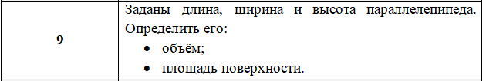
Таблица 1 – Исходные данные

- Блок-схема алгоритма
Блок-схема основного алгоритма представлена ниже (Рисунок 1). Блок-схемы функций расчета значений volume, surface_area, input представлены ниже (Рисунок 2,3,4).

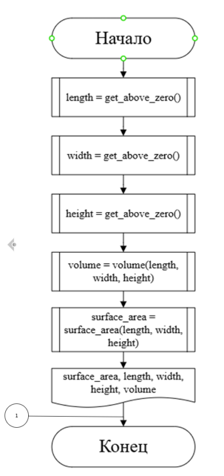

Рисунок 1 Блок-схема основного алгоритма

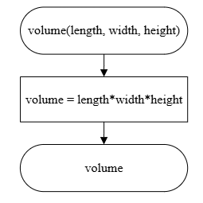
Рисунок 2 – Блок-схема функции volume
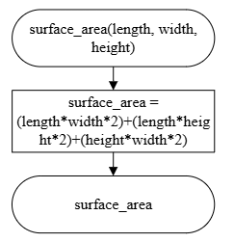
Рисунок 3 – Блок-схема функции surface_area
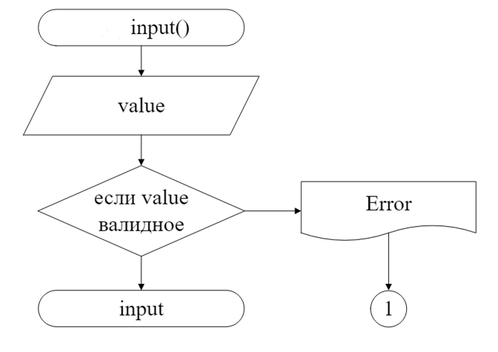
Рисунок 4 - Блок-схема функции input

- Текст программы на языке C
#include <stdio.h>
#include <locale.h>
#include <math.h>
#include <stdlib.h>
#include <errno.h>

/**
*@brief Проверка введенных значений на то, меньше ли они нуля.
*@return Возвращает значение, если выполнено успешно, или ошибку, если иначе
*/
double get_above_zero(void);

/**
*@brief Проверка введенных значений.
*@return Возвращает значение, если выполнено успешно, или ошибку, если иначе
*/
double input(void);

/**
* @brief Рассчитывает объём
* @param length - длина
* @param Width - ширина
* @param Height - высота
* @return объем
*/
double volume(const double length, const double width, const double height);

/**
* @brief Рассчитывает площадь поверхности
* @param length - длина
* @param Width - ширина
* @param Height - высота
* @return площадь поверхности
*/
double surface_area(const double length, const double width, const double height);

/**
* @brief Точка входа в программу
* @return 0 в случае успеха
*/
int main(void)
{
setlocale(LC_ALL, "RUSSIAN");
puts("введите длину:");
double length = get_above_zero();
puts("введите ширину:");
double width = get_above_zero();
puts("введите высоту:");
double height = get_above_zero();
printf("объем= %f\n", volume(length, width, height));
printf("площадь поверхности= %f\n", surface_area(length, width, height));
return 0;
}
double get_above_zero()
{
double input1=input();
if (input1 <= 0)
{
errno = EIO;
printf("input error");
exit(EXIT_FAILURE);
}
return input1;
}
double input(void)
{
double value = 0.0;
int result = scanf("%lf", &value);
if (result != 1)
{
errno = EIO;
printf("input error");
exit(EXIT_FAILURE);
}
return value;
}
double volume(const double length, const double width, const double height)
{
return length * width * height;
}
double surface_area(const double length, const double width, const double height)
{
return (length * width) * 2.0 + (length * height) * 2.0 + (width * height) * 2.0;
}
- Результаты выполнения программы
Результаты выполнения программы представлены ниже (Рисунок 6)
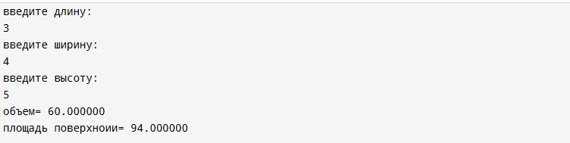
Рисунок 5 - результаты выполнения программы

- Выполнение тестовых примеров
В программе MS Excel выполнены тестовые примеры. Результаты их выполнения представлены ниже (Рисунок 6, Рисунок 7).
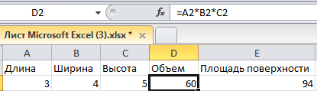
Рисунок 6 – Результат расчета переменной volume
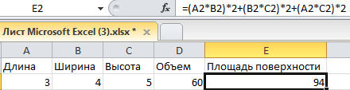
Рисунок 7 – Результат расчета переменной surface_area
- Отметка о выполнении задания в веб-хостинге системы контроля версий

